UNIVERSIDAD TECNOLÓGICA DE PANAMÁ
FACULTAD DE INGENIERÍA DE SISTEMAS COMPUTACIONALES
LIC. EN DESARROLLO Y GESTIÓN DE SOFTWARE
MATERIA: BASE DE DATOS I (COD. 8398) - GRUPO: 2GS211 - II SEMESTRE DE 2026
PROFESORA: MARLENIS A. PIMENTEL M.
Actividad #5: Taller: Relaciones en Modelo entidad-relación
Viernes 18 de septiembre de 2026
Objetivo: Identificar y analizar las relaciones entre entidades en el modelo Entidad-Relación.
Caso de estudio: Sistema de Información Tienda – Subsistema de Compras.

Integrantes
Nombre de Estudiante | Cédula
Johan Gómez | 4-845-1681
Christopher Burke | 1-765-1890
Brayan Navarro | 4-811-1359
Deriz Gutiérrez | 4-731-848
MODELO CONCEPTUAL DE DATOS – SUBSISTEMA DE COMPRAS
Elaborado aplicando la estrategia “Modelando alrededor de los casos de uso”: a partir de los requerimientos funcionales organizados por procesos asincrónicos (un caso de uso por proceso), se analizan las entidades, sus atributos y las relaciones con sus cardinalidades mínima y máxima.
1. Descripción del sistema
El Sistema de Información Tienda corresponde a una organización comercial dedicada a la comercialización de productos alimenticios, ubicada en un barrio popular de Ibagué desde 1990. Cuenta con una clientela de aproximadamente 500 clientes, treinta proveedores a quienes les realiza compras con periodicidad quincenal y un volumen cercano a 60 compras al mes con un promedio de 15 productos por compra (900 transacciones de entrada mensuales). Para soportar sus procesos, el sistema se organiza en subsistemas: Ventas, Compras e Inventario.
2. Definición del alcance del subsistema
El alcance de esta actividad es el Subsistema de Compras, encargado de: registrar los artículos y el tipo al que pertenecen, registrar las cotizaciones mensuales de valores unitarios de los proveedores, registrar las compras con su comprobante y sus líneas de detalle, recepcionar los artículos entregados por los proveedores, actualizar el inventario en lote (estado Pendiente → Aplicada) y generar los informes de saldos de artículos y de compras (por artículo, por tipo de artículo y por proveedor). Quedan fuera del alcance: el subsistema de ventas, el registro de clientes y el manejo de pagos/cartera.

3. Requerimientos funcionales del subsistema (casos de uso)
• Registro de productos: un funcionario de Bodega registra el artículo con código o referencia, nombre, descripción, saldo en existencia, unidad de medida, valor última compra, valor última venta, saldo de reposición y el tipo de artículo al que pertenece.
• Registro de compras: un funcionario de Atención al Proveedor recibe los artículos del proveedor y registra código del artículo, cantidad y unidad. El sistema toma el valor unitario vigente de la cotización mensual del proveedor y valoriza cada detalle. Genera el comprobante de compra con número, fecha, datos del proveedor (NIT, nombre o razón social, dirección, municipio), el detalle de cada línea, el total y el nombre del funcionario que realizó la recepción.
• Actualizar inventario: después del cierre de ventas, un funcionario de Bodega indica el periodo (fecha inicio – fecha final) y el sistema selecciona las transacciones de ventas y compras del periodo, actualiza los saldos de existencia de cada artículo y cambia el estado de cada transacción de Pendiente a Aplicada.
• Generar informes de saldos de artículos: reporte de inventario a la fecha con código, nombre, saldo en existencia, unidad de medida y valor de la existencia según el valor de la última compra.
• Generar informes de compras: resumen de compras por artículo, por tipo de artículo y por proveedor (cantidad y valor total comprado en la fecha o periodo).
4. Análisis de entidades y atributos
Aplicando la técnica de análisis de frase nominal (¿de qué se habla en el sistema? ¿qué se menciona o nomina?) y de entidades propias de un sistema transaccional, por cada caso de uso se definen las entidades referenciadas cuyos datos requieren almacenamiento permanente:
Caso de uso | Entidades referenciadas
Registro de productos | Artículo, Tipo de artículo
Registro de compras | Compra, Detalle de compra, Artículo, Proveedor, Cotización, Detalle de cotización
Actualizar inventario | Artículo (saldos de existencia); Compra y Detalle de compra (estado de aplicación). No crea entidades nuevas.
Generar informes de saldos de artículos | Artículo
Generar informes de compras | Artículo, Tipo de artículo, Proveedor, Compra, Detalle de compra

Catálogo de entidades del dominio del subsistema: Proveedor, Cotización, Detalle de cotización, Compra, Detalle de compra, Artículo y Tipo de artículo.
Atributos identificados por análisis de frase nominal (ejemplo): en “Registro de productos”, del texto ‘…código del producto o referencia, nombre del producto, descripción, saldo en existencia, unidad de medida, valor última compra, valor última venta, saldo de reposición y el tipo de artículo’ se derivan los atributos de Artículo (codart, nomart, descart, saldoex, numed, vultcom, vultven, saldorep) y la relación con Tipo de artículo (codtipo, nomtipo). Del “Registro de compras”, del texto ‘número del comprobante, fecha de la compra, NIT, nombre o razón social, dirección, municipio, cantidad comprada, unidad, valor unitario de compra, valor total’ se derivan Compra (ncomp, fechac, totalc), Proveedor (nitpro, nompro, dirpro, munpro) y Detalle de compra (item, cant, vunit). La cotización mensual de valores unitarios da origen a Cotización (nrocot, fechacot, estado) y Detalle de cotización (idcot, valorunit).
5. Análisis de relaciones
Relaciones binarias del dominio con sus cardinalidades mínima y máxima (primera cifra = mínimo, segunda = máximo; 0 = opcional, 1 = obligatorio, N = muchos):
Relación | Entidades | Cardinalidad (mín, máx) | Comentario
genera | Proveedor – Compra | (0,N) – (1,1) | Un proveedor puede generar 0..N compras; una compra debe ser generada por un único proveedor.
realiza | Proveedor – Cotización | (0,N) – (1,1) | Un proveedor puede realizar 0..N cotizaciones mensuales; cada cotización pertenece a un solo proveedor.
tiene | Cotización – Detalle de cotización | (1,N) – (1,1) | Una cotización tiene al menos un detalle (artículos y valores); cada detalle es de una sola cotización.
se cotiza en | Artículo – Detalle de cotización | (0,N) – (1,1) | Un artículo puede quedar valorado en 0..N cotizaciones; cada detalle cotiza un único artículo.
tiene | Compra – Detalle de compra | (1,N) – (1,1) | Una compra tiene al menos una línea de detalle; cada detalle pertenece a una sola compra.
se referencia en | Artículo – Detalle de compra | (0,N) – (1,1) | Un artículo puede comprarse 0..N veces; cada detalle referencia un único artículo.
pertenece a | Artículo – Tipo de artículo | (0,N) – (1,1) | Un tipo agrupa 0..N artículos; cada artículo pertenece a un solo tipo.
se valoriza con | Detalle de cotización – Detalle de compra | (0,N) – (1,1) | Un valor de cotización puede usarse en 0..N detalles de compra; cada detalle de compra toma el valor vigente de un detalle de cotización.
6. Diagrama entidad-relación
El siguiente diagrama representa el modelo conceptual de datos (CDM) del Subsistema de Compras. La profesora indicó que el modelo conceptual puede hacerse a mano y se toma foto para anexarlo al documento; si se dibuja y escanea, debe replicar fielmente estas entidades, atributos, relaciones y cardinalidades.
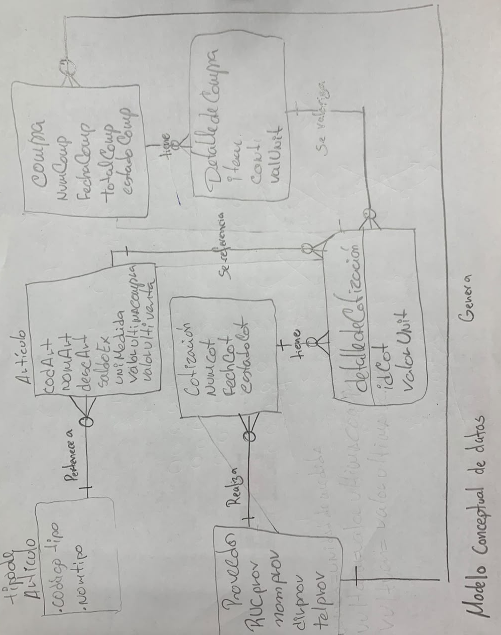
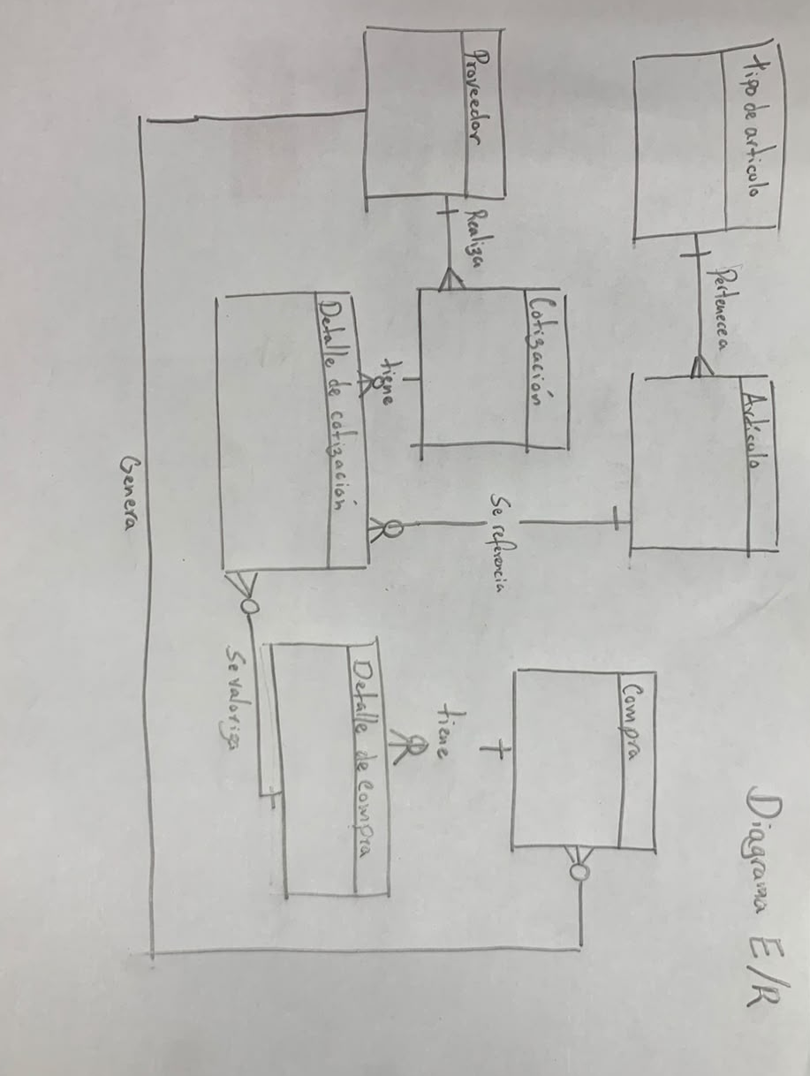
7. Descripción de las entidades
A continuación se describe cada entidad del dominio: nombre del atributo, descripción, dominio de dato (tipo y longitud), si permite nulos, el identificador primario y observaciones.
7.1 PROVEEDOR
Atributo | Descripción | Tipo | Longitud | Permite Nulos | IP | Observaciones
nitpro | Identificación tributaria (NIT) del proveedor | Variable | 15 | NO | IP | Ej. 2012340-1-1234
nompro | Nombre o razón social del proveedor | Variable | 40 | NO |  | Se muestra en el comprobante de compra
dirpro | Dirección del proveedor | Variable | 50 | NO
munpro | Municipio de la dirección | Variable | 30 | NO
telpro | Teléfono de contacto | Numérico | 8 | SÍ |  | Opcional

7.2 ARTÍCULO
Atributo | Descripción | Tipo | Longitud | Permite Nulos | IP | Observaciones
codart | Código o referencia del artículo | Entero |  | NO | IP
nomart | Nombre del artículo | Carácter | 40 | NO
descart | Descripción del artículo | Variable | 60 | SÍ |  | Opcional
saldoex | Saldo o cantidad en existencia | Numérico | 6,0 | NO |  | Se actualiza en “Actualizar inventario”
numed | Unidad de medida (UN, CAJA, LIBRA, KG) | Carácter | 3 | NO
vultcom | Valor de la última compra | Numérico | 9,2 | NO |  | Para valorizar la existencia
vultven | Valor de la última venta | Numérico | 9,2 | NO
saldorep | Saldo o punto de reposición | Numérico | 6,0 | NO |  | Reponer cuando saldoex ≤ saldorep
7.3 TIPO DE ARTÍCULO
Atributo | Descripción | Tipo | Longitud | Permite Nulos | IP | Observaciones
codtipo | Código del tipo de artículo | Entero |  | NO | IP
nomtipo | Nombre del tipo (granos, lácteos, abarrotes…) | Variable | 40 | NO |  | Se usa en informes por tipo
7.4 COMPRA
Atributo | Descripción | Tipo | Longitud | Permite Nulos | IP | Observaciones
ncomp | Número del comprobante de compra | Entero |  | NO | IP | Generado automáticamente
fechac | Fecha de la compra | Fecha |  | NO
totalc | Total de la compra | Numérico | 9,2 | NO |  | Suma del valor de sus detalles
estado | Estado de la compra | Carácter | 2 | NO |  | PE = Pendiente, AP = Aplicada
7.5 DETALLE DE COMPRA
Atributo | Descripción | Tipo | Longitud | Permite Nulos | IP | Observaciones
item | Número de línea o ítem del detalle | Entero |  | NO | IP | Identificador compuesto: ncomp + item
cant | Cantidad comprada del artículo | Numérico | 9,2 | NO |  | En la unidad de medida del artículo
vunit | Valor unitario de compra | Numérico | 9,2 | NO |  | Tomado de la cotización mensual vigente
vtotal | Valor total del detalle (cant × vunit) | Numérico | 9,2 | NO |  | Calculado; no se almacena
estado_apli | Estado de aplicación del detalle | Carácter | 1 | NO |  | P = Pendiente, A = Aplicada
7.6 COTIZACIÓN
Atributo | Descripción | Tipo | Longitud | Permite Nulos | IP | Observaciones
nrocot | Número de la cotización mensual | Entero |  | NO | IP | Generado automáticamente
fechacot | Fecha de registro de la cotización | Fecha |  | NO |  | Se registra mensualmente
estado | Vigencia de la cotización | Carácter | 2 | NO |  | VI = Vigente, VE = Vencida
7.7 DETALLE DE COTIZACIÓN
Atributo | Descripción | Tipo | Longitud | Permite Nulos | IP | Observaciones
idcot | Número de ítem de la cotización | Entero |  | NO | IP | Identificador compuesto: nrocot + idcot
valorunit | Valor unitario del artículo cotizado | Numérico | 9,2 | NO |  | Sistema consulta el valor vigente para valorizar compras

